TEMA: GENERALIDADES DEL ESTADO DE SONORA

UBICACIÓN: Ubicado en la región noroeste del país, limitando al norte con Estados Unidos, al este con Chihuahua, al sur con Sinaloa y al oeste con el mar de Cortés o golfo de California (océano Pacífico).
POBLACIÓN: 2 850 330 hab.²
CAPITAL: Hermosillo

ATRACTIVOS TURÍSTICOS:
El norte del estado de Sonora es un territorio dominado por el desierto, y hasta allá penetraron los tenaces misioneros para evangelizar a los indígenas; al igual que aquéllos, los aventureros y buscadores de metales preciosos desafiaron esta agreste geografía con la esperanza de encontrar los grandes tesoros descritos por los exploradores.

Siguiendo la ruta de los misioneros, partiendo desde Hermosillo con dirección al noreste, primero encontramos la apacible población de Ures, fundada en 1644 por los jesuitas. Más adelante llegaremos a Baviácora; aunque ya no existe el edificio que ocupó la antigua misión, ahí podremos admirar una bella iglesia del siglo XIX con notable influencia mudéjar.

Pero el sur del estado también tiene su encanto y su historia. Sin lugar a dudas, Álamos es la población que más destaca por su belleza.

Pero si desea adentrarse un poco más en la geografía del estado, recomendamos visitar Yécora, Sahuaripa y Arivechi, poblaciones enclavadas en las estribaciones de la Sierra Madre Occidental, en medio de un paisaje incomparable.

Y es precisamente este último adjetivo, “incomparable”, el que mejor define a Sonora, un estado donde la geografía y los vestigios de la historia hicieron un pacto y una comunión que se mantiene hasta nuestros días.

ÁLAMOS: Catalogada como monumento histórico, esta bella ciudad se forjó de minas a partir de los últimos años del siglo XVII.

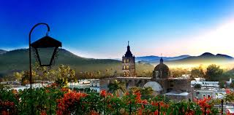
Entonces, la riqueza de las vetas ahí encontradas le dio una imagen de ciudad adinerada, pero después, cuando la bonanza se vino abajo, entró en decadencia.

Hoy se levanta de aquellas viejas ruinas, rescatando poco a poco sus antiguas y señoriales casonas, su agradable plaza de armas y su bella iglesia parroquial, que son como un símbolo que recuerda la antigua gloria de sus minas y que reafirma a la ciudad como la joya colonial de Sonora.

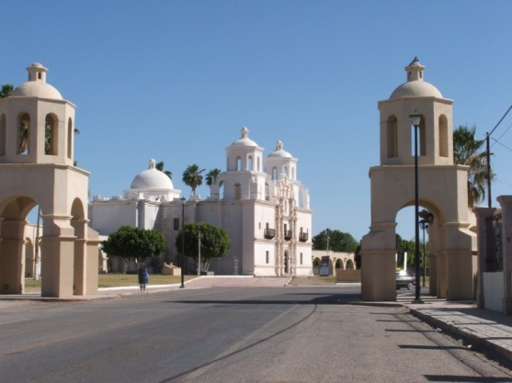
CABORCA: Su fundación data de 1688, cuando el padre Kino construye una misión en lo que hoy se llama Caborca Viejo.

Con una fuerte actividad agrícola, en sus alrededores, actualmente la ciudad tiene cierto aire provinciano, con sus calles amplias y sus espacios bañados por la luz del sol y por el clima semidesértico.

Entre sus atractivos principales se encuentran la parroquia y la plaza principal. La ciudad está considerada como heroica, pues en 1857 un grupo de filibusteros al mando de Henry A. Crabb la atacaron; entonces los vecinos, junto con los indios pimas de la comunidad, se organizaron para repeler el ataque; el suceso concluyó, seis días después, con la derrota de los invasores.

CANANEA: La historia de este poblado de fuerte tradición minera inicia en el último tercio del siglo XVIII con el descubrimiento de las primeras minas de cobre.
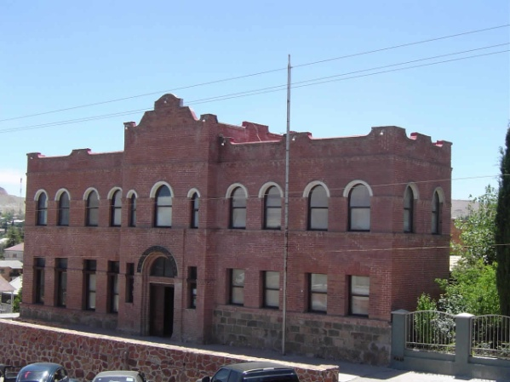
El principal atractivo del poblado, aparte de algunos viejos edificios y de la sinuosa topografía, es la antigua cárcel y el recuerdo de la primera huelga obrera que sirviera de catalizador para el estallido de la Revolución mexicana.

La historia de este poblado de fuerte tradición minera inicia en el último tercio del siglo XVIII con el descubrimiento de las primeras minas de cobre.

El principal atractivo del poblado, aparte de algunos viejos edificios y de la sinuosa topografía, es la antigua cárcel y el recuerdo de la primera huelga obrera que sirviera de catalizador para el estallido de la Revolución mexicana.

Ubicación: A 124 km al noreste de Magdalena de Kino por la carretera núm. 15, desviación a la derecha en el km 23 por la carretera núm 2.

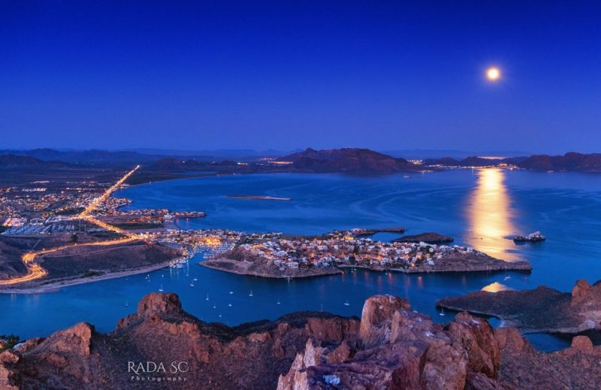
GUAYMAS: Fundada en 1750, esta ciudad es hoy en día el puerto pesquero más importante de la entidad, con una agitada vida comercial y constructiva, pues en el sitio se arman barcos cargueros de gran calado.

Es también un importante centro turístico y sitio preferido para los amantes de la pesca deportiva; el lugar ha cobrado gran fama durante los últimos años, aspecto que ha redundado en la creación de una completa infraestructura, como marinas, campos de golf, hoteles y desarrollos residenciales.

GASTRONOMÍA:
- Tortilla sobaquera: Se hacen sin manteca, se hacen con sal, agua y harina de trigo. (Sonora)
- Burro percherón: Es un burrito gigante relleno de carne asada, pollo o cualquier tipo de carnes o guisados. (Sonora)
- Tamales de pitahaya (Sonora)
- Yumare (Sonora)
- Guacapoponi o macha (Sonora)
- Burritos: taco de tortilla de harina.
- Coyotas.(Sonora) Es pan a base de harina en forma circular con dos capas rellenas de piloncillo (panocha) y horneadas.
- Cahuamanta. (Sonora)
- Chimichangas: burritos con tortilla de harina sobaquera, rellena de pollo o carne de res cocida y deshebrada, luego fritas y servidas con lechuga, tomate, rabanito y salsa.
- Gallina Pinta.(Sonora)Es un platillo de la gastronomía mayo, consiste en un caldo de frijol y maíz (nixtamal)añadiéndole carne, costillas de puerco o cola de res, además sazonado con chile verde. Generalmente se adiciona con chile de árbol o piquín.
- Guacabaqui: Es un platillo tradicional de la etnia Yaqui, consiste en un platillo cocido con garbanzo y carne ya sea de res, puerco o venado, elotes en trozos, calabacitas, zanahorias, papas, repollo, acelgas, además se sazona con chiles de la región como el de árbol.
- Caldo de queso. Es uno de los platillas más elaborados en las cocinas de las mujeres sonorenses, consiste en los siguientes pasos: se mezclan leche y agua y se hierven, mientras tanto se toman chiles verdes y se asan, se limpian y se pican en cuadritos; se pican papas en cubitos, se toma tomate y cebolla y se pican; el queso panela se pica en cuadritos. Se sofrien en aceite las papas, la cebolla, el tomate y los chiles; se les agrega la leche y el agua calientes y la sal, por último antes que las papas se ablanden se agrega el queso, se retira del fuego y se tapa el recipiente.
- Frijoles meneados. Es una de las comidas que los sonorenses más consumen, ya sea de plato principal o de acompañante, comienza con freir chorizo en la manteca, se ralla queso por separado, se fríe el chile colorado en la mantequilla; se muelen perfectamente los frijoles; al frijol se le incorporan todos los ingredientes y se le deja freír hasta que los quesos se fundan.
- Caldillo. (Sonora) Caldo de machaca y huevo
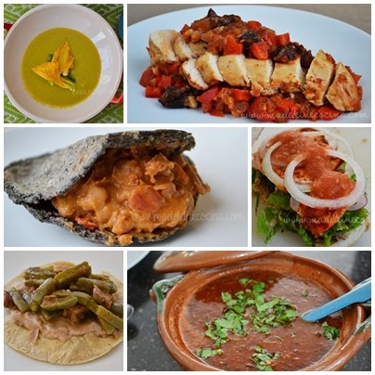
- Huevos con chorizo. Sonora
- Tacos de carne asada
- Tacos de hongo
- Menudo sonorense

GENERALIDADES DEL ESTADO DE SINALOA

UBICACIÓN: Ubicado en la región noroeste del país, limitando al norte con Sonora y Chihuahua, al este con Durango, al sur con Nayarit y al oeste con el golfo de California o mar de Cortés (océano Pacífico).
POBLACIÓN: 2 966 321 hab.²
CAPITAL: Culiacán.
ATRACTIVOS TURÍSTICOS:
Viajar a través de Sinaloa es disfrutar de las maravillas de la cultura y naturaleza en sus espléndidas costas, fértiles valles e imponentes montañas, donde la hospitalidad de su gente se conjuga para que los visitantes tengan experiencias únicas e inolvidables. Sinaloa comparte su orgulloso pasado y venturoso presente. En este ambiente de cultura y naturaleza, alegría y color, sus visitantes conocen el verdadero rostro de Sinaloa, forjado con trabajo y esfuerzo.
Sinaloa está dividido en tres zonas turísticas, que permiten planificar los recorridos de acuerdo a las preferencias de sus visitantes. En el norte, desde Los Mochis, la entrada a la Sierra Tarahumara y las Barrancas del Cobre, y en Topolobampo, punto de acceso al Mar de Cortés; el centro, donde se encuentra la capital, Culiacán; y en el sur, el Puerto de Mazatlán, y en sus alrededores, pueblos mágicos coloniales como Concordia, Copala y Rosario.
El Océano Pacífico y el Mar de Cortés, bañan las costas de Sinaloa y continúan ejerciendo una poderosa atracción entre viajeros de todo el mundo. Conciliando la nostalgia de un pasado señorial con la prestancia de su modernidad, el histórico puerto de Mazatlán cautiva ahora por la belleza de sus playas, la elegancia y confort de sus hoteles, y su infinita propuesta para complacer a los turistas. La bienvenida incluye formidables campos de golf, marinas, la más exquisita gastronomía y una diversión que sólo halla límites en la imaginación.
Sinaloa posee uno de los litorales más ricos en cuanto a variedad de especies marinas, especialmente en Teacapán, Mazatlán, Altata, El Castillo, Topolobampo, y La Reforma, donde se captura camarón, pargo, atún, lisa, almeja, callo de hacha, ostión y marlín. Los restaurantes ofrecen una gran variedad de platillos a base de pescados y mariscos, entre los que destacan los camarones rellenos, marlín ahumado, ostiones rellenos, albóndigas de pescado, pescado zarandeado, chiles rellenos de jaiba, camarones estilo Sinaloa, camarones en escabeche, machaca de lisa; también ofrecen suculentos antojitos, sopas y carnes destacando el asado de res, la barbacoa, la machaca, el chilorio, los tamales de puerco y de elote.
Otro de los grandes atractivos de la este destino es el Chepe, Ferrocarril Chihuahua-Pacifico, vía de comunicación que une Chihuahua con la costa norte de Sinaloa. El Chepe ofrece la oportunidad de realizar uno de los más fascinantes recorridos por tren en el mundo; admirando las vistas escénicas, desiertos, barrancos, costas, grandes elevaciones y profundos cañones, atravesando 37 grandes puentes, 87 túneles, en un tramo de 480 kilómetros por una intrincada ruta que asciende hasta 2,700 metros en sus partes más altas.
Entre las actividades que puede realizar el turista en Sinaloa se encuentran todas aquellas que pueden realizar en el Mar de Cortés como la pesca, surfing, veleo, buceo y disfrutar de sus hermosas playas. En tierra también hay mucho que hacer, como recorrer la ruta de los tarauhmaras, conocer sus pueblos mágicos y visitar los sitios arqueológicos de San Ignacio y el Fuerte y una amplia gama de actividades de Ecoturismo.

Principales destinos de playa
Altata, Cerritos, El Maviri, Isla del Farallón, Isla de la Piedra, Las Arenitas y Ponce, Las Glorias, Los Pinos, Mazatlán, Olas Altas, Playa Camarón, Playa Gaviotas, Playa Norte, Playas de Teacapan, y Sábalo.
Turismo Cultural
Centro Histórico de Mazatlán, Pueblos Mágicos (El Fuerte, Cosalá y El Rosario), Pueblos Señoriales (Elota, Mocorito, Sinaloa, San Ignacio y Villa de Ahome), zonas de petroglifos (Las Labradas, El Cerro de la Máscara y Sinaloa de Leyva), y comunidades indígenas mayo-yoreme.
GASTRONOMÍA:
- Pollo asado al carbon - a las brasas- estilo Sinaloa.(Sinaloa)
- Chilorio.(Sinaloa)
- Pescado zarandeado(Estilo Sinaloa)
- Ceviche de sierra estilo Sinaloa
- Tamales sinaloenses: puerco, res, piña, frijol y tortilla.
- Tamales tontos: tamales únicamente de masa, sin carne u otro relleno.(Sinaloa)
- Tamales barbones: tamales de camarón, típicos de Escuinapa, en donde la cabeza y las 'barbas' del camarón salen del tamal.(Sinaloa)
- Frijoles puercos: frijoles refritos revueltos con chorizo, manteca de cerdo, chile y queso chihuahua o monterrey. (Sinaloa)
- Mochomos: machaca frita o carne deshebrada frita con frijoles refritos.(Sinaloa)
- Tacos de Camarón: taco (tortilla de harina o maíz) de camarones empanizados.(Sinaloa)
- Tacos de dorados de camarón: Tortilla de maíz dorada con camarón seco por dentro, cubiertos por una salsa condimentada de tomate. (Sinaloa)
- Burritos: taco de tortilla de harina.(Sinaloa)
- Tacos sin cuchara: tacos fritos de machaca, servidos en un caldillo de chile y caldo de carne.
- Cahuamanta:(Sinaloa).
- Jamoncillo: Dulce de leche y azúcar con nuez.
- Caldo de queso: Caldo de pollo con papas cocidas con queso.
- Chimichanga.
- Enchiladas del suelo: son enchiladas de chorizo, con queso ranchero encima. Al igual que los tacos sin cuchara, apenas tienen unos 50 años que se consumen en Sinaloa.
- Capirotada: dulce estilo Sinaloa. Consiste en pan frito o tostado, remojado en miel de piloncillo, revuelto con queso ranchero, plátano machacado, ciruelas, pasas, nueces, guayaba y cacahuate
- Estofado de caguama: antes de la prohibición de la caza de la tortuga, este platillo se preparaba en los pueblos y ciudades de la costa sinaloense
- Tacuarines, Corico o Biscochos: Son rosquillas de harina de maíz.(Sinaloa)
- Pinturitas: Soncoricos en miniaturas que pueden ser de diferentes formas geométricas, se les dice así por que por lo general se le agrega vainilla o piloncillo a la masa y se pintan un poco más obscuro o simplemente por ser pequeñas; también puede agregársele canela.(Sinaloa)
- Caldillo Sinaloense: Es la carne machaca en caldo con papas, tomate, chile y cebolla. Se le puede agregar un huevo mientras hierve el caldo; pero, es al gusto de cada persona.
- Coyotas: Gorditas de harina de trigo en forma de empanada rellenas de piloncillo, cajeta o calabaza; originarias de Pericos, Sinaloa, pueblo cercano a Culiacán.
- Empanadas de maíz y trigo: Con relleno de guayaba, calabaza, piloncillo o cajeta. (Sinaloa))
- Churpias: galletas de cacahuate con vainilla.(Sinaloa)
- Tamales Nixcocos: También llamados tamales de ceniza.
- Huevos con machaca: También llamado Machacado con huevo.
- Aguachile: en realidad es una salsa muy picante hecha a base de serrano y piquín para servir camarones encurtidos. El récord se llevó hasta los 250 chiles.

- Pollo a la plaza: Pollo servido con papa fritas, calabacitas, tomate y lechuga bañado con salsa picante.
- asado: carne y papa cortada en cubos sazonada con sal y pimienta y servidas con caldo de tomate y verdura picada. También llamado asado a la plaza en el sur de Sinaloa.
- Flauta: Tortillas enrolladas fritas en aceite rellenas con papa, res o pollo
- Tacos dorados: Tortillas dobladas a la mitad fritas en aceite, similares a las flautas.
- Carne de puerco con chile colorado.
- Biscotelas: Galletas miniaturas de harina de trigo típicas de los municipios de Salvador Alvarado y Mocorito.
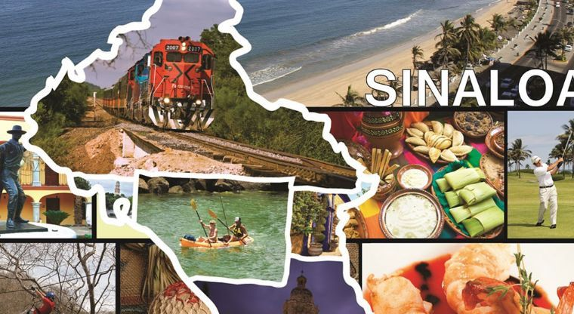

ACTIVIDADES
Una vez analizado el tema anterior, es necesario realizar las siguientes actividades con la finalidad de reforzar lo aprendido.

- Investiga en que consisten los siguientes platillos regionales de los estados de Sonora y Sinaloa e ilustra.
- Yumare
- Guacapoponi
- Cahuamanta
- Cahuamanta
- Ve los siguientes videos (se anexas ligas de consulta) y realiza una síntesis de lo más importante que consideres de dichos videos.
https://www.youtube.com/watch?v=OMX-gWJ8WDA
https://www.youtube.com/watch?v=rr0oseCFIWM
https://www.youtube.com/watch?v=72xd_XZFO_Y
https://www.youtube.com/watch?v=2Rmww7XAhT0

